zawarta w dniu 13.01..2023 roku pomiędzy:

 | ZAMAWIAJĄCYM |  |  | oraz | WYKONAWCĄ:
FIRMA  (pełne brzmienie) |  | FM POLSKA Sp. z o.o. |  |  |  | ETISOFT KRAKÓW Marek Obłaza sp.k. |  | FIRMA  (pełne brzmienie)
SIEDZIBA  (dokładny adres) |  | ul. Tarczyńska 111A,  96-320 Mszczonów |  |  |  | ul. Rydlówka 20  30-363 Kraków |  | SIEDZIBA  (dokładny adres)
Adres lokalizacji urządzeń |  | Ul.Grabska 12C, 32-005 Niepołomice |  |  |  | ul. Rydlówka 20  30-363 Kraków |  | Adres korespondencyjny
NIP |  | PL 838-10-00-827 |  |  |  | PL 679-282-86-91 |  | NIP
Status VAT |  | Czynny podatnik VAT |  |  |  | Czynny podatnik VAT |  | Status VAT
dane dot. rejestru przedsiębiorców |  | Sąd Rejonowy dla Łodzi-Śródmieścia w Łodzi, XX Wydział Gospodarczy, pod numerem KRS 0000054644, kapitał zakładowy w wysokości 7.953.600 zł; NIP 838-10-00-827; REGON 010725511; |  |  |  | Sąd Rejonowy w Krakowie, XI Wydział Gospodarzy KRS, KRS nr 0000956756 |  | dane dot. rejestru przedsiębiorców
BDO |  | 000035995 |  |  |  | 000066807 |  | BDO
Reprezentowany przez: |  | Rafał Woźniak - Prokurent, Tomasz Oczkowski - Prokurent . |  |  |  | Marek Obłaza - Komplementariusz |  | Reprezentowany przez:
Osoba kontaktowa odnośnie zapisów umowy, zamówienia, faktur oraz dane do kontaktu |  | Imię i nazwisko tel +48 516010100 Ewa Esclapez – zapisy umowne, fmpfaktury@fmlogistic.com – faktury |  |  |  | Piotr Choma, tel. kom. +48 519 543 725; e-mail: pchoma@etisoft.com.pl |  | Osoba kontaktowa odnośnie zapisów umowy, zamówienia, faktur oraz dane do kontaktu
Osoba kontaktowa ds. technicznych oraz dane do kontaktu |  | Imię i nazwisko tel. +48…………. . e-mail: … |  |  |  | Kacper Batko,  tel. kom. +48 519 543 727; e-mail: serwis.krakow@etisoft.com.pl  Piotr Choma, tel. kom. +48 519 543 725; e-mail: pchoma@etisoft.com.pl |  | Osoba kontaktowa ds. technicznych oraz dane do kontaktu
PRZESYŁANIE FAKTUR  (adres email) |  | fmpfaktury@fmlogistic.com |  |  |  | zamówienia.krakow@etisoft.com.pl |  | PRZESYŁANIE ZAMÓWIEŃ  (adres email)
w dalszej części Umowy określany jako “Zamawiający” |  |  |  |  |  |  | w dalszej części Umowy określany jako “Wykonawca”

zwanymi dalej łącznie "Stronami", a każdy z osobna zwany dalej „Stroną”.

§ 1
§ 1.1. Zamawiający wypożycza od Wykonawcy urządzenia do druku etykiet samoprzylepnych, wymienione w par. 3 pkt. 1 wraz z pakietem usług serwisowych tych urządzeń, wymienionych w par. 4 pkt. 1, za cenę abonamentu w kwocie 0,00 zł/miesięcznie, pod warunkiem używania materiałów eksploatacyjnych, zakupionych wyłącznie u Wykonawcy, w kompletach (etykiety samoprzylepne i kalki barwiące) po cenach i w konfekcji, zgodnie z obowiązującą ofertą stanowiącą załącznik nr 2 do niniejszej umowy.
§ 1.2. Wykonawca zobowiązuje się utrzymać ceny przez okres nie krótszy niż 6 miesięcy od dnia zawarcia umowy. Zmiana ustalonych cen może wynikać jedynie ze zmian surowca w przypadku zmiany jego ceny o +/- 5%. Zmiana cen odbędzie się w drodze negocjacji i zostanie wyrażona w formie aneksu do niniejszej umowy pod rygorem nieważności.
§ 1.3. Tolerancja ilościowa dla każdorazowej produkcji wynosi +/- 5%. Strony zobowiązują się do udokumentowania dostawy poprzez podpisanie dowodu dostawy, zawierającego datę dostawy, kod produktu, opis, ilość dostarczonych produktów. Zamawiający będzie potwierdzał odbiór dostawy czytelnym podpisem pracownika. Zamawiający zastrzega sobie prawo nie przyjęcia dostawy produktów niezgodnych, co do ilości, jakości bądź rodzaju, z treścią formularza zamówienia. Wykonawca zobowiązuje się w terminie 5 dni roboczych od dnia dostawy rozpatrzeć każdą zgłoszoną reklamacje ilościową, jakościową bądź rodzajową.
§ 1.4. Termin realizacji zamówienia to 10 dni roboczych. Transport produktów, które na podstawie niniejszej umowy stanowią przedmiot zakupu jest wykonywany wyłącznie na własne ryzyko i koszt Wykonawcy z wyjątkiem przypadków, gdy strony zastrzegły inaczej.
§ 1.5. Minimum ilościowe zamówienia wynosi 588 000 sztuk etykiet o wymiarze 68x45 mm oraz 94 szt. kalki woskowo żywicznej o wymiarze 70x300 mb. Zamawiający zastrzega sobie prawo do nałożenia kary umownej w wysokości 5% wartości zamówienia za każdy rozpoczęty dzień opóźnienia w dostawie kompletów (etykiet samoprzylepnych wraz z kalkami barwiącymi). Obliczenie nastąpi na podstawie wartości netto towarów, które nie zostały dostarczone w terminie. Kwota owej kary zostanie skompensowana z kwotą należności dla Wykonawcy, a w przypadku braku wyżej wymienionych należności, kwota ta powinna być zapłacona przez Wykonawcę na podstawie noty obciążeniowej, wystawionej przez Zamawiającego. Powyższe postanowienia nie wyłączają możliwości dochodzenia przez Zamawiającego odszkodowania na warunkach ogólnych, w przypadku jakichkolwiek innych szkód powstałych w związku z nieterminową realizacją dostaw.
§ 1.6. Wykonawca zobowiązuje się do dostarczania kompletów zgodnych z zamówieniem przesłanym przez Zamawiającego i potwierdzonym, jako przyjęte do realizacji przez Wykonawcę. Wzór formularza zamówienia stanowi Załącznik nr 5.
§ 1.7. Produkty mają być zapakowane przez Wykonawcę prawidłowo i w zakresie wystarczającym do ich dostarczenia Zamawiającemu w stanie nienaruszonym. Wykonawca będzie odpowiedzialny za uszkodzenia, stłuczki, brakujące produkty oraz szkody wynikające z niewystarczającego opakowania z zastrzeżeniem jakichkolwiek ograniczeń odpowiedzialności Wykonawcy przewidzianych w niniejszej Umowie.
Opakowania zbiorcze zostaną oznaczone w wyraźny sposób, odpowiadający warunkom określonym w formularzu zamówienia FM
§ 1.8. W przypadku dostarczenia produktów wadliwych Wykonawca zobowiązuje się do dostarczenia kolejnej partii produktów w czasie nie dłuższym niż 48 godzin bez obciążenia kosztami produkcji i transportu Zamawiającego chyba, że strony jednorazowo ustalą inaczej. Zamawiający zobowiązuje się do niezwłocznego poinformowania Wykonawcy o wadliwych produktach drogą elektroniczną na adres email Wykonawcy. Wykonawca będzie odpowiedzialny wady produktów lub ich usterki i zobowiązuje się uzupełnić na własny koszt braki ilościowe i jakościowe wysyłanych produktów. Wykonawca zobowiązuje się także do naprawienia wszelkich skutków wystąpienia takich wad zarówno wobec Zlecającego jak też dla klientów Zlecającego.
§ 1.9. Wykonawca wyraźnie przyjmuje na siebie odpowiedzialność za wszelkie szkody, za które odpowiedzialność można przypisać Wykonawcy, wyrządzone Zamawiającemu i/lub osobom trzecim w związku z używaniem przez Zamawiającego wynajętych drukarek.
§ 2.0 Na koniec każdego roku umownego Wykonawca zobowiązuje się udzielić Zamawiającemu «rabatu na koniec roku» (zwanego dalej RFA) na podstawie obrotu fakturowanego w bieżącym roku umownym, według następujących warunków:
Rabat w wysokości:
2% = dla obrotu poniżej 50 000 PLN
4% = dla obrotu powyżej 50 000 PLN do 75 000 PLN
6% = dla obrotu powyżej 75 000 PLN
Rabat naliczany od wartości netto zakupionych przez Zamawiającego towarów bądź usług.
Strony przyjmują, że rok umowny trwa od 01.04 do 31.03
«Rabaty» na koniec roku są fakturowane za każdy rok umowny i rozliczane w formie noty obciążeniowej, na podstawie faktur wystawionych przez Sprzedającego i zapłaconych przez Zamawiającego.

§ 2
- Strony ustalają, iż niniejsza umowa zawarta zostaje na czas nieokreślony. Umowa wchodzi w życie z dniem
- Każdej ze stron przysługuje prawo do wypowiedzenia umowy z zachowaniem jednomiesięcznego okresu wypowiedzenia, złożonego w formie pisemnej za pośrednictwem listu poleconego ze zwrotnym potwierdzeniem odbioru. Wypowiedzenie rozpoczyna bieg od pierwszego dnia miesiąca następującego po miesiącu, w którym wypowiedzenie zostało skutecznie złożone Stronie
- Wykonawcy przysługuje prawo do wypowiedzenia umowy bez zachowania okresu wypowiedzenie w przypadku stwierdzenia używania do druku oznaczeń innych materiałów, niż zakupione u Wykonawcy lub braku zapłaty za wystawione faktury powyżej 30 dni po upływie terminu zapłaty, po uprzednim pisemnym wezwaniu Zamawiającego do zapłaty zawierającym dodatkowy 7 dniowy termin.
- Zamawiającemu przysługuje prawo do wypowiedzenia umowy bez zachowania okresu wypowiedzenia w przypadku rażącego niewywiązywania się z obowiązków określonych w § 4 umowy.
- W przypadku nieterminowego uregulowania płatności Zleceniobiorcy przysługują odsetki regulowane Kodeksem Cywilnym.
§ 3
- Niniejsza Umowa obejmuje urządzenia, akcesoria i programy wymienione w załączniku nr 1 do niniejszej Umowy.
- Urządzenia wymienione w załączniku nr 1 do niniejszej umowy są nowe, nieużywane, a ich stan zostanie potwierdzony protokołem odbioru oraz dokumentacją zdjęciową.
- Wykonawca potwierdza, że wypożyczane drukarki wraz z oprogramowaniem są kompatybilne z oprogramowaniem Zamawiającego.
- Odbiór wypożyczonych urządzeń potwierdzone zostanie pisemnie dokumentem Wypożyczenia.
§ 4
- Opieka serwisowa urządzeń w ramach Umowy obejmować będzie następujące świadczenia Wykonawcy:

- Serwis wypożyczonych drukarek;
- 24 godzinny czas reakcji Serwisu na zgłoszoną usterkę urządzenia lub oprogramowania (w dniach roboczych w godz. 8.00-16.00); 12 godzin czas reakcji na zgłoszenie, przesłane na adres email serwis.krakow@etisoft.com.pl, w przypadku niepotwierdzenia otrzymania zgłoszenia przez Wykonawcę w ciągu godziny zgłoszenie uznaje się za skutecznie dostarczone.
- Czas naprawy usterki określa się w zależności od rodzaju uszkodzenia:
– P1 - usterka krytyczna powodująca całkowite wyłączenie drukarki lub oprogramowania z użytku – czas naprawy maksymalnie 24 godziny lub dostarczenie urządzenia zastępczego
– P2 – usterka częściowo uniemożliwiająca pełne funkcjonowanie drukarki lub oprogramowania 48 godzin
– P3 – usterka niewpływająca na korzystanie z drukarki lub oprogramowania – 72 godziny
- Wykonywania cyklicznych, rocznych przeglądów wymienionych urządzeń w lokalizacji Zamawiającego. Koszt dojazdu i robocizny przy przeglądach okresowych pokrywa Wykonawca. Po każdym przeglądzie będzie sporządzany Protokół naprawy/przeglądu.
- Bezpłatne organizowanie szkoleń dla pracowników Zamawiającego w limicie 2 szkoleń kwartalnie oraz wsparcie przy wdrożeniach nowych projektów;
- Wykonawca zobowiązuje się do dostarczenia instrukcji obsługi i użytkowania wypożyczonych drukarek wraz z ich oprogramowaniem.

- Z napraw serwisowych wyłączone będą uszkodzenia wynikłe z przeróbek i napraw dokonywanych przez osoby inne niż upoważnione przez Wykonawcę.
- Wykonawca zobowiązuje się do wykonywania usług objętych niniejszą Umową z zachowaniem szczególnej zawodowej staranności.
- Wszelkie zgłoszenia serwisowe będą przekazywane Wykonawcy w formie pisemnej, przy czym za formę pisemną uważanie jest zgłoszenie nadesłane na adres mailowy: serwis.krakow@etisoft.com.pl;
- W przypadku awarii niewymagających bezpośredniej interwencji Wykonawcy Strony dopuszczają konsultacje telefoniczne w zakresie sposobu i formy usunięcia danej awarii;
- W przypadku zmiany lokalizacji urządzeń wymagana jest pisemna zgoda Wykonawcy.
- W przypadku niedotrzymania czasów naprawy określonych w § 4 punkt 4.1 podpunkt 3 Zamawiający ma prawo nałożyć na wykonawcę karę umowną o wartości
- P1 – 500 złotych netto za każdy rozpoczęty dzień opóźnienia
- P2 – 250 złotych netto za każdy rozpoczęty dzień opóźnienia
- P3 – 50 złotych za każdy rozpoczęty dzień opóźnienia
§ 5
- Zamawiający zobowiązuje się do:

- Wykorzystania wypożyczonych urządzeń do druku etykiet, wymienionych w par. 3 pkt. 1 wyłącznie zgodnie z przeznaczeniem, z należytą dbałością o czyszczenie urządzeń oraz głowic, po każdorazowym zużyciu kalki barwiącej, zgodnie z instrukcją czyszczenia.
- Stosowania do druku wyłącznie materiałów eksploatacyjnych zakupionych u Wykonawcy.
- Dokonywania terminowych płatności za materiały eksploatacyjne, realizowane w oparciu o faktury VAT Wykonawcy, w terminie 60 dni na wskazany rachunek bankowy Wykonawcy. Do kwoty wynagrodzenia doliczony zostanie podatek VAT według stawki obowiązującej w dniu wystawienia faktury;
- Pokrycia kosztów wartości urządzenia, określonego w dokumencie Wypożyczenia, pomniejszonego o koszty eksploatacji, stanowiące 20% w skali roku, w wypadku uszkodzenia lub zniszczenia w wyniku zdarzenia losowego (zalanie, pożar, kradzież, umyślne działanie, itp.) na podstawie faktury, wystawionej przez Wykonawcę;
- Przesyłania zamówień na towary handlowe, zgodnie z obowiązującą ofertą, na adres e-mail wskazany w komparycji Umowy w rubryce PRZESYŁANIE ZAMÓWIEŃ.
- Wszystkie zamówienia muszą zostać potwierdzone drogą elektroniczną na adres Zamawiającego, przez Wykonawcę do 16:30 w dniu wysłania zamówienia do Wykonawcy. Potwierdzenie wysłane mailem, powinno zawierać w tytule numer zamówienia oraz co najmniej następujące elementy: nazwę produktu, ilość towaru, datę dostawy, miejsce dostawy. W przypadku braku potwierdzenia zamówienia w wyżej określonym czasie przez Wykonawcę zamówienie uznaje się za potwierdzone.
- Zapewnienia Wykonawcy dostępu do drukarek termotransferowych, zgodnie z procedurami wejścia na teren obowiązującymi w zakładzie Zamawiającego po uprzednim uzgodnieniu dnia i godziny.

- Zamawiający wyraża zgodę na otrzymywanie od Wykonawcy faktur drogą elektroniczną na adres e-mail wskazany w komparycji Umowy w rubryce PRZESYŁANIE FAKTUR. Wykonawca zobowiązuje się do każdorazowego umieszczania na prawidłowo wystawionej fakturze VAT numeru zamówienia Zamawiającego, imienia i nazwiska osoby zamawiającej po stronie Zamawiającego oraz lokalizacji dla której realizowane jest zamówienie. Zamawiający zastrzega sobie prawo odmowy płatności faktury z powodu braku umieszczenia na fakturze którejkolwiek z wyżej wymienionych informacji.

§ 6
- .
- W sprawach nieuregulowanych Umową zastosowanie mają właściwe przepisy Kodeksu Cywilnego.
- Wszelkie ewentualne spory wynikłe ze stosowania niniejszej Umowy Strony poddają do rozstrzygnięcia przez Sąd właściwy dla strony występującej z roszczeniem.
- Umowę sporządzono w dwóch jednakowych egzemplarzach, po jednym dla każdej ze Stron.
- Niniejsza umowa wraz z załącznikami oraz zmiany Umowy i/lub załączników będą dokonywane za zgodą Stron potwierdzoną w formie pisemnej bądź podpisane z wykorzystaniem profesjonalnego oprogramowania przeznaczonego do elektronicznego podpisywania dokumentów (w tym również oprogramowania niebędącego oprogramowaniem do składania podpisu kwalifikowanego).
- Wykonawca oświadcza, że zapoznał się z Kodeksem Postępowania Partnerów Biznesowych FM Group, który stanowi Załącznik nr 3 do niniejszej Umowy Ramowej i zobowiązuje się do jego przestrzegania. Kodeks Postępowania Partnerów Biznesowych FM Group staje się niniejszym integralną częścią Umowy. W kontaktach biznesowych Wykonawca zobowiązuje się każdorazowo działać w zgodzie ze wskazanymi regulacjami, i potwierdza, że jego pracownicy, podwykonawcy, osoby trzecie zaangażowanie w proces realizacji Umowy będą również stosować zasady wskazane w Kodeksie Postępowania Partnerów Biznesowych. Nieprzestrzeganie wskazanych regulacji może uniemożliwić dalszą współpracę i skutkować wypowiedzeniem Umowy.
- Wykonawca ma obowiązek zawrzeć oraz utrzymywać w mocy gwarancję w zakresie zawodowej odpowiedzialności cywilnej na podstawie polisy ubezpieczeniowej z tytułu prowadzonej działalności gospodarczej i posiadanego mienia, której zakres pokrywa się z przedmiotem niniejszej umowy. Suma gwarancyjna to minimum 500 000 złotych na jeden i na wszystkie wypadki w okresie ubezpieczenia. Kopia polisy ubezpieczeniowej stanowi załącznik nr 6 do niniejszej umowy.
§ 6. 8. Jeśli w ramach niniejszej Umowy będą miały miejsce postanowienia wzajemnie sprzeczne, rozbieżności takie rozstrzygane będą w następującej kolejności:

- Umowa serwisowa
- Oferta Handlowa
- Ogólne warunki sprzedaży

§ 6. 9. Strony zobowiązują się do traktowania, jako poufne i nieujawniania w czasie trwania niniejszej umowy oraz po jej rozwiązaniu przez okres 3 lat wszelkich dokumentów, procesów operacyjnych, procedur, dokumentów pilotażowych, raportów lub informacji zgromadzonych w związku z niniejszą umową oraz zasadniczo wszelkich informacji dotyczących transakcji, faktów, o jakich poinformowały się Strony lub jakie zostaną zgłoszone w związku z ich relacjami, a także podejmią wszelkie niezbędne środki w odniesieniu do swojego personelu i/lub podwykonawców w celu zagwarantowania przestrzegania przez nich powyższych obowiązków w czasie trwania niniejszej umowy. W dniu rozwiązania umowy Strony zobowiązują się do zwrócenia na rzecz drugiej Strony na jej wniosek wszelkich dokumentów pisemnych i planów, jakie mogły zostać przekazane w celu realizacji niniejszej umowy.
§ 6. 10. Biorąc pod uwagę aspekt strategiczny oraz intuitu personae niniejszej umowy kupna, Wykonawca zobowiązuje się do informowania Zlacającego listem poleconym z potwierdzeniem odbioru o wszelkich zamiarach wprowadzenia zmian w statusie prawnym, dokonania cesji, fuzji, w składzie kapitału (transfer, darowizna, zastaw udziałów w kapitale, zwiększenie lub zmniejszenie kapitału).
Zlecający może wypowiedzieć niniejszą umowę bez konieczności zapłaty odszkodowania lub kary w ciągu 15 dni od powzięcia powyższych informacji, jeśli dojdzie do wniosku, że jej zamiary strategiczne są zagrożone w wyniku realizacji jednego z wyżej wymienionych zdarzeń. Zlecający zobowiązuje się do odbioru zamówionych przed rozwiązaniem umowy u Sprzedającego produktów.
§ 6. 11. W przypadku niewypełnienia przez Stronę jej zobowiązań wynikających z umowy druga Strona będzie mieć prawo do rozwiązania niniejszej umowy ze skutkiem natychmiastowym po bezskutecznym upływie dodatkowego 7 dniowego terminu do wypłanienia zobowiązania liczonego od dnia doręczenia pisemnego wezwania.
§ 6. 12. Zamawiający będzie mógł rozwiązać niniejszą umowę w każdym czasie w przypadku zakończenia stosunków handlowych z Klientem Zamawiającego, który jest głównym użytkownikiem referencji objętych niniejszą umową. Zamawiający zobowiązuje się do odbioru zamówionych przed rozwiązaniem umowy u Wykonawcy produktów.
§ 6. 13. Fakt, że żadna ze stron nie wykorzysta w pewnym momencie jakiegokolwiek postanowienia niniejszej umowy lub jej załączników, lub ich naruszenia, nie może być uznawany, jako zrzeczenie się możliwości skorzystania z tego postanowienia lub jego naruszenia w przyszłości.

§ 6. 15. W przypadku, gdy którakolwiek z klauzul umowy zostanie uznana za nieważną, strony postanawiają zastąpić ją ważną z punktu widzenia prawa klauzulą o takich samych skutkach prawnych i ekonomicznych, co pierwotna, nieważna klauzula. Strony postanawiają, iż nawet w przypadku, gdy klauzule nieważne nie zostaną zastąpione bądź usunięte, umowa niniejsza będzie realizowana z wyłączeniem klauzul nieważnych
§ 6. 16. Wyraźnie postanawia się, że niniejsza umowa będzie podlegać prawu polskiemu.

Umowę sporządzono we Mszczonowie w dwóch egzemplarzach - po jednym dla każdej ze stron, z których każdy traktowany jest przez strony, jako oryginał.

ZAMAWIAJĄCY WYKONAWCA

……………………………………………………….. ……………………………………………………….

Wykaz załączników:
Załącznik nr 1: Lista wypożyczonych sprzętów / urządzeń / akcesoriów / programów
Załącznik nr 2: Protokół odbioru oraz dokumentacja zdjęciowa wypożyczonych sprzętów / urządzeń / akcesoriów / programów
Załącznik nr 3: Oferta Handlowa
Załącznik nr 4: Deklaracja AEO
Załącznik nr 5: Wzór formularza zamówienia
Załącznik nr 6: Polisa ubezpieczeniowa Wykonawcy
Załącznik nr 7: Kodeks postępowania Partnerów biznesowych

Załącznik nr 1 Lista wypożyczonych urządzeń/ akcesoriów / programów

Lp. | Nazwa urządzenia | Nr seryjny
1
2
3
4
5
6
7
8
9
10
11
12
13

Załącznik nr 2: Protokół odbioru oraz dokumentacja zdjęciowa wypożyczonych

Załącznik nr 3: Oferta Handlowa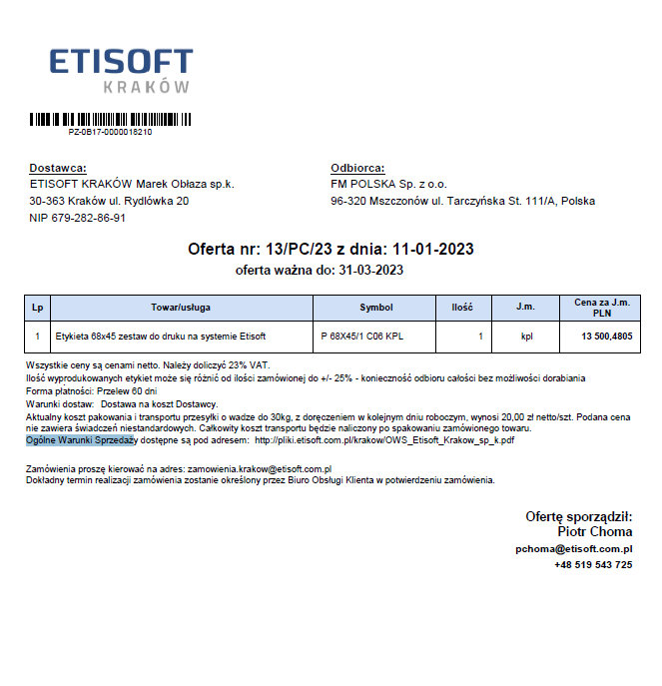

Załącznik nr 4: Deklaracja AEO

Deklaracja bezpieczeństwa
dla upoważnionego przedsiębiorcy AEO

Nazwa (przedsiębiorstwo) ETISOFT KRAKÓW Marek Obłaza sp.k.
Ulica, numer ul. Rydlówka 20
Miasto Kraków
Państwo Polska
Kod pocztowy 30-363
Telefon 12 263 77 51
E-mail pchoma@etisoft.com.p

Niniejszym oświadczam, że:

- Informacje, materiały, dokumenty, do których personel świadczący usługi ma potencjalny dostęp w trakcie wykonywania umowy, są traktowane, jako ścisła tajemnica przedsiębiorstwa,
- Przy świadczeniu usług zatrudniony jest wiarygodny personel.

Pieczęć przedsiębiorstwa
(jeśli wymagana)

Imię i nazwisko osoby
upoważnionej do złożenia podpisu Marek Obłaza

Stanowisko Komplementariusz

Podpis _______________________________

Data wydania _______________________________

Niniejsza deklaracja została wydana dla:

Nazwa (przedsiębiorstw) FM Polska sp. z o.o.

Ulica, numer ul. Tarczyńska 111 a

Państwo Polska

Kod pocztowy 96-320 Mszczonów

Załącznik nr 5: Wzór formularza zamówienia
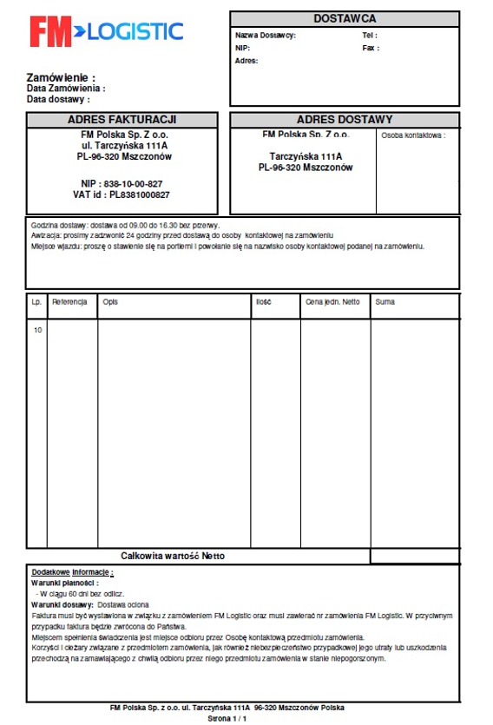

Załącznik nr 6: Polisa ubezpieczeniowa Wykonawcy

Załącznik nr 7: Kodeks postępowania Partnerów biznesowych

Osoba upoważniona do złożenia podpisu wpisana do rejestru handlowego.

